Муниципальное образовательное учреждение

Дополнительного образования «Детско-юношеский центр»

ЛДП «Росинка»

Методическая разработка
конкурсной игровой программы
«Дорожный серпантин»

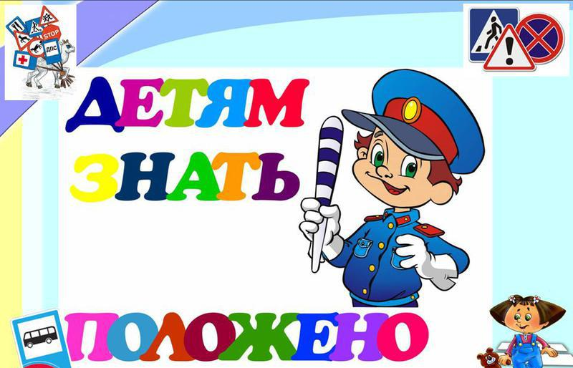

Подготовила и провела:
Макеева Елена Алексеевна
педагог дополнительного
образования

Шатки
2019
Мероприятие по ПДД « Дорожный серпантин»
В наше время детский травматизм при несоблюдении правил дорожного движения по- прежнему остаётся одной из самых трагичных и болезненных проблем в стране. А дети - это самое ценное и дорогое, что есть в жизни каждого человека. Ежегодно на дорогах России совершается огромное количество дорожно-транспортных происшествий с участием детей и подростков. Особенно ситуация на дорогах значительно ухудшается в период летних каникул. Знание и соблюдение правил дорожного движения поможет сформировать безопасное поведение детей на дорогах.
Цель: в игровой форме сформировать у детей навыки безопасного поведения на улицах и дорогах.
Задачи:
- Ознакомление учащихся с историей ПДД.
- Закрепление уже имеющихся у детей знаний по правилам дорожного движения и новых ,которые узнали на празднике.
- Ознакомление учащихся с дорожными знаками,их названиями и значением.
- Формирование устойчивого познавательного интереса у учащихся к данной теме.
- Воспитание чувства ответственности у учащихся за личную безопасность,ценностного отношения к своему здоровью и жизни.
- Развивать у детей память и мышление Воспитывать коллективизм,умение сопереживать.
Участники игры: дети 7-13 лет
Место проведения: спортивная площадка, актовый зал.
Используемые методы:

- Словесный: выступление ведущего и участников мероприятия.
- Наглядный: оформление сцены,наличие дорожнох знаков и т.д.
- Практические: игровые задания на скорость выполнения.

Оборудование: дорожные знаки, кегли , воздушные шары ,жетоны, обручи –(2 шт.),бумажные полоски ,кубики цвета сфетофора ( 6 штук ),2 стула, музыкальное оформление мероприятия (музыка для конкурсов)
Ожидаемые результаты:
а) Ребята будут знать:
- историю возникновения ПДД
- дорожные знаки,сигналы светофора
- правила движения по дороге
б) научатся: ориентироваться в дорожных ситуациях.
- оценивать свое поведение на дороге.
- объяснять товарищу правила поведения на дороге.

План мероприятия
I. Введение
1. Обращение к участникам конкурсной игровой программы
2. Цель игры
II. Основная часть
1. Эстафеты , интеллектуальные задания , конкурсы на быстроту , ловкость. смекалку.
III. Заключительная часть
1. Подведение итогов
2. Награждение участников.
I. Введение
Ход мероприятия
(Звучит песня “Запрещается-разрешается”)
Ведущий: всем , всем добрый день! Ребята, сегодня у нас с вами необычное мероприятие. Мы собрались с вами, чтобы поговорить об очень важном.
- А о чем,вы мне сейчас сами скажете.
- Послушайте стихотворение и подумайте!
Место, в котором с тобой мы живём,
Можно по праву сравнить с букварём.
Вот она, азбука, - остовой.
Знаки развешаны над головой.
Азбукой улиц, проспектов, дорог
Город даёт нам всё время урок.
Азбуку города помни всегда,
Чтоб не случилась с тобою беда!
Ребята, о какой азбуке идёт речь? (ответы детей)
- Правильно, сегодня мы поговорим с вами о правилах дорожного движения,
проверим, как вы знаете эти правила. А чтобы вам было интересно и никто не устал, мы наше мероприятие проведём в форме игровой программы.
В нашей игре победит та команда, которая наберет наибольшее число жетонов в ходе игры. А теперь пора начинать соревнования.
Сегодня наши участники соревнований будут состязаться не только в силе, ловкости, смекалке, быстроте, но и в знаниях. Ваша задача придумать для своей команды название и выбрать капитана. А пока интересные факты :
Ребята, закон улиц и дорог строгий. Он не прощает ошибок на дороге.Но этот закон и очень добрый. Он охраняет людей от страшного несчастья, бережёт их жизни. Поэтому только постоянное соблюдение ПДД позволяет всем нам уверенно переходить улицы. ПДД – это особый язык улиц. Он создавался постепенно. ПДД появились на свет довольно давно. Они, конечно, были не такими как сейчас, а намного проще. Но и тогда их должны были знать соблюдать все.
Первые правила дорожного движения появились более 2000 лет назад, ещё при Юлии Цезаре. В те времена по дорогам ездили только повозки, колесницы и всадники на лошадях.
Первая страна, которая придумала правила дорожного движения для водителей автотранспорта – это Франция. Случилось это в 1893 году. Современным правилам дорожного движения почти 100 лет.
- Первый светофор появился в Москве в1930 году.
- 3 января 1683 года Пётр 1 издал указ о правилах дорожного движения.
- А в 1812 году в Москве уже действовали самые настоящие правила.
- В 1891 году в России появился первый автомобиль.
- Слово «автомобиль» произошло от сочетания греческого слова «аутос» - сам и латинского «мобилис» - подвижный = самодвижущийся экипаж.
- Первые автомобили очень напоминали конный экипаж и ездили не быстрее его. Они часто ломались, шумели и дымились.
II. Основная часть
Ведущий.: Итак, мы начинаем самую весёлую из всех спортивных и самую спортивную из всех весёлых игр – «Дорожный серпантин!»
Поприветствуем команды! ……….
Ведущий:- Ребята, а знаете ли вы, что обозначает аббревиатура ГИБДД? (Ответы детей).
- Как вы думаете, кто является главными участниками дорожного движения? (Ответы детей).
Правильный ответ: - ГИБДД - Государственная Инспекция Безопасности Дорожного Движения.
- Главные участники дорожного движения – водители и пешеходы.
Те, кто находятся на тротуарах и пешеходной части дороги, называются пешеходами. Тот, кто находится за рулём автомобиля - водителем. Человек, который садится в транспорт, называется пассажиром. А водитель, если он вышел из своей машины, становится пешеходом. ПДД существуют и для водителей, и для пешеходов, и для пассажиров, и для велосипедистов.
Игра на внимание «Сигналы светофора»

Ведущий вызывает 3-х человек из участников игры одетых в одежду желтого, красного и зеленого цвета (цвета сфетофора).3 участника вразбивку приседают.Остальные участники игры при зеленом цвете- топают ногами, при желтом - хлопают в ладоши, при красном ничего не делают. Ведущий хвалит детей. Это была небольшая разминка .

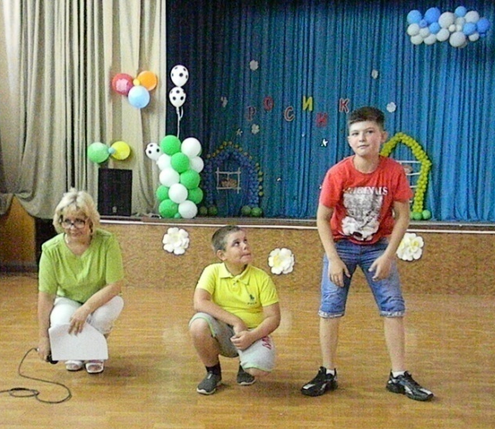
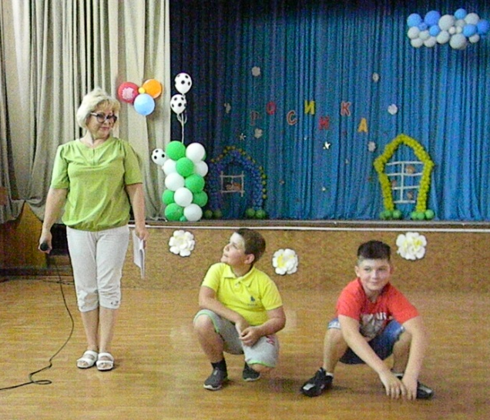

Ведущий.: На какие части делиться дорога? Что вы о них знаете?
Ответы детей - на тротуар и проезжую часть. По тротуару ездят машины, а по проезжей части ходят люди.
- Ребята,давайте составим сейчас все вместе памятку,которая будет называться «Если ты пешеход»
  - Правило первое: ходить по тротуару и никогда не ходить по проезжей части.
- Правило второе: переходить улицу только там, где положено, и никогда не переходить (и не перебегать!) в неположенном месте.
- Правило третье: переходить улицу только на зелёный свет светофора и никогда не ходить на красный.
Конкурс « Установи зебру»
Этот конкурс на время и точность исполнения. Побеждает та команда, у которой «зебра» и «светофор» будут сделаны быстрее и ровнее.
1 участник - несёт по 2 полоски от пешеходного перехода, кладет полоски, идет по ним и возвращается к команде;
2 участник - несёт по 2 полоски от пешеходного перехода, шагает строго по полоскам первого участника, кладет свои полоски и идет по своим полоскам и полоскам 1 участника и возвращается к команде;
3 участник - несёт по 2 полоски от пешеходного перехода, шагает строго по полоскам первого и второго участника, кладет свои полоски и идет по своим полоскам и полоскам 1 и 2 участника и возвращается к команде;
4 участник - несёт кубик для светофора – красный, шагает строго по полоскам ставить кубик с правой стороны и возвращается к команде; (вторая команда ставит кубик с левой стороны)
5 участник - несёт кубик для светофора – желтый. Ставит кубик и возвращается к команде;
6 участник - несёт кубик для светофора – зелёный. Ставит кубик и возвращается к команде.
Затем команды паровозиком обегают эту конструкцию.

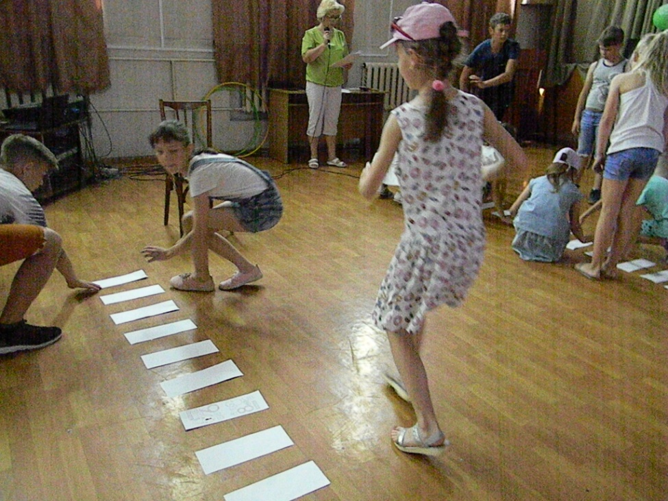

Конкурс « Вопрос-ответ»

Вопросы задаются командам поочередно.
1.Как надо вести себя на автобусной остановке?
2.Какие вы знаете, правила поведения в городском транспорте?
3. Какие виды знаков вы знаете?
4.Когда идешь по тротуару, ты кто? А когда едешь в автобусе, ты кто?
5.Назови машины специального назначения.
6.Где пешеходу безопасно перейти проезжую часть?
7.Сколько сигналов у пешеходного светофора?
8.После выхода из автобуса, с какой стороны его нужно перейти?
( За правильный ответ команда получает жетон)

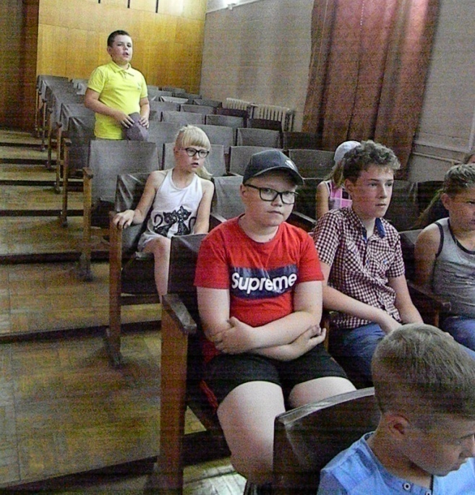
Над вопросом думает и отвечает комнда отряда « Охотники за удачей»

Эстафета « Весёлый автобус»
Дети каждой команды встают колоннами, положив руки на плечи впереди стоящему, капитаны – водители автобусов, все остальные – пассажиры. По команде зеленый – дети двигаются колонной вперед не разрывая цепь, красный – стоят на месте, желтый – притопывают на месте. Капитан чьей команды первый дотронется до своей стойки – та команда и выигрывает.
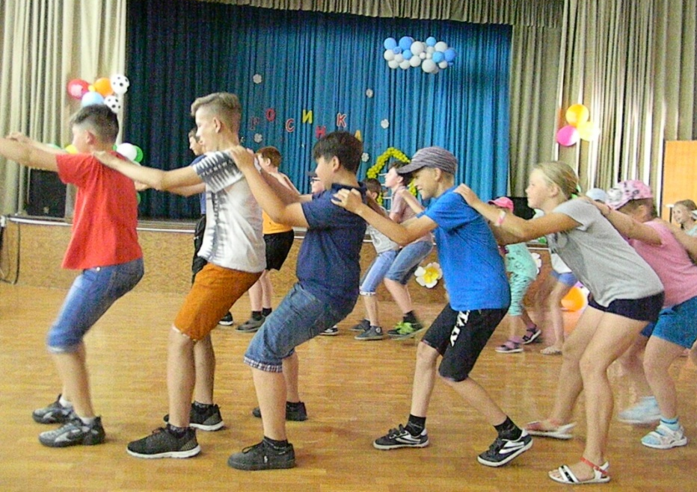
Эстафета « Такси вызывали?»
Капитаны команд, надев на себя обруч, оббегают стойку, захватывают первого игрока в обруч и вместе с ним добегают до стойки, «высаживают» пробежавшего и бегут до команды и «сажают следующего», так пока «не перевезут всех членов команды.

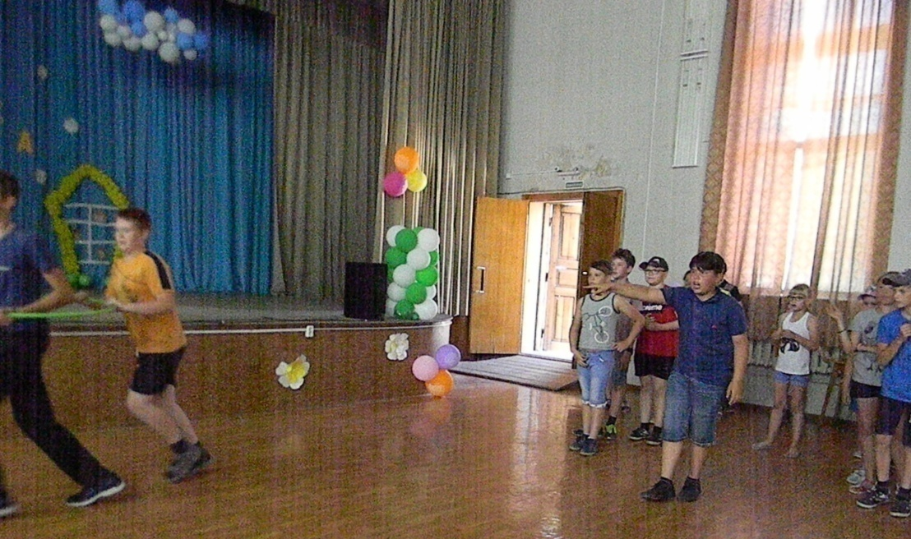

« Угадай пропущенную букву»
(Конкурс капитанов)
За это задание капитаны соревнующихся команд ,могут принести дополнительный жетон своим командам быстро и правильно вставив пропущенные буквы в словах .
1команда: Г. РОД ; АВТ. М. БИЛЬ ; П. РЕХ. Д;

2команда: Ш. ФЕР ; ПА. С. ЖИР ; СВЕ. ОФ. Р.

Шуточный экзамен на знание правил дорожного движения

Что обозначают эти знаки: (поочередно каждой команде ведущий показывает знак)
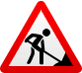
1. Садово-огородные работы
2. Археологические раскопки
3. Дорожные работы
Правильный ответ: Дорожные работы
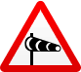
1. Боковой ветер
2. Буратино ушел купаться
3. Такова жизнь: полоса белая, полоса черная.
Правильный ответ: Боковой ветер

1. Мы с тобой два берега у одной реки
2. Прыжки с трамплина
3. Разводной мост
Правильный ответ: Разводной мост

1. Пляж негритянок
2. Неровная дорога
3. Два лежачих полицейских подряд
Правильный ответ: Неровная дорога

1. Движение на оленьих упряжках
2. Так вот какой ты, северный олень!
3. Дикие животные
Правильный ответ: Дикие животные
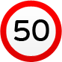
1. Ура! У меня юбилей!
2. Приглашаю! 50 литров сока приготовил!
Правильный ответ: Оба ответа правильные.

III. Зачключительная часть
Ведущий: Понравилась ли игра? Какие мы можем сделать из нашего праздника выводы? – Ответы участников игры.
Ведущий: Без знания правил дорожного движения, как для водителей, так и для пешеходов, не сможет жить ни один город, ни один посёлок, ни один человек. Знание правил и их выполнение помогает нам жить, сохранить наше здоровье, нашу жизнь, сохранить наши дороги, машины. Помните, знание и соблюдение дорожных знаков, правил, сигналов светофора дает прежде всего безопасность, а она нам очень нужна.
Подведение итогов.
Награждение команды победительницы и всех участников конкурсной программы.

Литературы и интернет ресурсы
1.Маркин, Н. И. Безопасность на дорогах. Пешеходы-вездеходы / Н.И. Маркин. – 2.М.: Энас-класс, НЦ ЭНАС, 2011. - 623 c.
3.Правила дорожного движения 2006. - М.: Питер, 2012. - 889 c.
4.Правила дорожного движения. - М.: Советская Россия, 2014. - 998 c.
5.Правила дорожного движения. - М.: Тюмень: Тюменская правда, 2016. - 919 c.

infourok.ru›scenariy…pdd…prezentaciey…dvizheniya…

